JOBSHEET 3
“Pengantar Bahasa Pemrograman Dart”

Mata Kuliah [Pemrograman Mobile]
Dosen Pengampu: Ade Ismail, S.Kom., M.TI.



Nama : Wardanadira Pinkan Dwiyuwanda
NIM : 2241760116
Kelas : SIB-3D
No Absen : 26

PROGRAM STUDI SISTEM INFORMASI BISNIS
JURUSAN TEKNOLOGI INFORMASI
POLITEKNIK NEGERI MALANG
2024
Praktikum 1: Menerapkan Control Flows ("if/else")

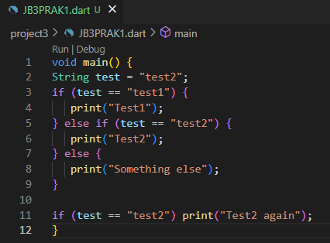
- Silakan coba eksekusi (Run) kode pada langkah 1 tersebut. Apa yang terjadi? Jelaskan!
Jawab :
Ketika di run kode programnya hal yang terjadi menampilkan hasil output “Test2 Test2 again”
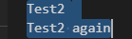
- Apa yang terjadi ? Jika terjadi error, silakan perbaiki namun tetap menggunakan if/else.
Jawab :
Terjadi error pada kode program
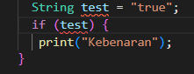
Hasil perbaikan
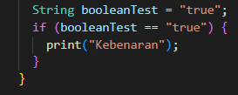
Setelah perbaikan dilakukan hasil output kode program menampilkan
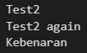

Praktikum 2: Menerapkan Perulangan "while" dan "do-while"

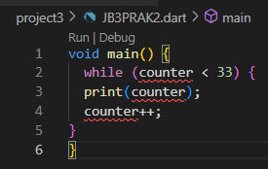
- Silakan coba eksekusi (Run) kode pada langkah 1 tersebut. Apa yang terjadi? Jelaskan! Lalu perbaiki jika terjadi error.
Jawab:
Ketika kode program dijalankan hasil output yang dihasilkan adanya error pada kode program, program tidak dapat mengetahui nilai yang harus dibandingkan dalam kondisi while, oleh karena itu dilakukan perbaikan kode program pada kode program yang error.
untuk memperbaikinya, variabel counter harus dideklarasikan dengan tipe data yang sesuai (misalnya int) dan diberi nilai awal, seperti int counter = 0;. Dengan inisialisasi ini, loop dapat berjalan dengan benar, dan program akan menampilkan nilai counter mulai dari 0 hingga 32 tanpa error.

Hasil perbaikan
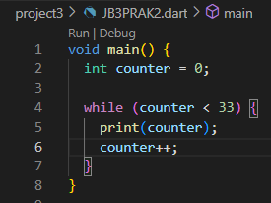
Dengan menghasilkan hasil output angka dimulai dari 0 hingga angka 32

- Apa yang terjadi ? Jika terjadi error, silakan perbaiki namun tetap menggunakan do-while.
Jawab :
Pada saat kode program dijalankan yang terjadi adalah adanya error yang disebabkan variabel counter belum dideklarasikan atau diinisialisasi, apabila variabel counter belum dideklarasikan, program tidak akan dapat mengetahui nilai awalnya, yang akan menyebabkan error.

Hasil perbaikan
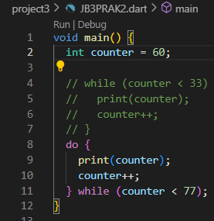
Dengan menghasilkan hasil output seperti dibawah ini
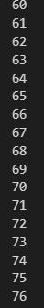
Inisialisasi counter dimulai dengan nilai 60.Blok do kode program pertama-tama mengeksekusi isi dari blok do, yang mencetak nilai counter dan kemudian menambahkannya (increment) sebanyak 1.Kondisi while setelah mencetak nilai dan menambahkan counter, program memeriksa kondisi di akhir. Loop akan terus berjalan selama nilai counter kurang dari 77.
Maka dari itu hasil counter dimulai dari 60, program mencetak nilai dari 60 hingga 76 sebelum loop berhenti ketika counter mencapai 77 sehingga output yang dihasilkan adalah angka dari 60 hingga 76.

Perbedaan kode program, pada kode pertama menggunakan `while` loop, yang akan terus menjalankan blok kode hanya selama kondisi `counter < 33` bernilai benar dan jika nilai `counter` sudah 33 atau lebih saat memasuki loop, kode di dalamnya tidak akan dijalankan sama sekali. Sebaliknya, kode kedua menggunakan `do-while` loop, blok kode di dalamnya akan dijalankan setidaknya sekali sebelum memeriksa kondisi `counter < 77`. Dengan demikian, meskipun nilai awal `counter` lebih dari 77, `do-while` loop akan tetap mencetak nilai `counter` setidaknya satu kali.

Praktikum 3: Menerapkan Perulangan "for" dan "break-continue"

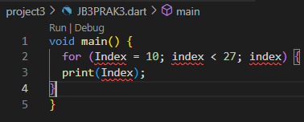
- Silakan coba eksekusi (Run) kode pada langkah 1 tersebut. Apa yang terjadi? Jelaskan! Lalu perbaiki jika terjadi error.
Jawab:
Hal yang terjadi pada kode program mengalami error karena ketidakkonsistenan penamaan variabel antara `Index` dan `index`, dan tidak ada perintah untuk meningkatkan nilai variabel `Index` di setiap iterasi. Hal ini menyebabkan kode program mengalami error. Untuk memperbaikinya, memastikan penamaan variabel konsisten dan menambahkan operator increment (`Index++`) di akhir loop. Setelah perbaikan, kode akan mencetak nilai dari 10 hingga 26 secara berurutan.

Hasil perbaikan
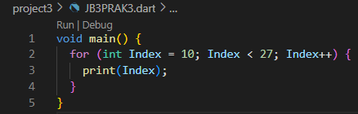
Dengan menghasilkan hasil output seperti dibawah ini
int Index = 10 mendeklarasikan variabel Index dan menginisialisasinya dengan nilai 10.
Dengan kondisi Index < 27 memastikan loop terus berjalan selama Index kurang dari 27.increment index++ menambah nilai Index sebanyak 1 setiap iterasi untuk mencegah loop menjadi tak terhingga.
Oleh karena itu kode berjalan dengan menghasilkan dan mencetak nilai dari 10 hingga 26.

- Apa yang terjadi ? Jika terjadi error, silakan perbaiki namun tetap menggunakan for dan break-continue.
Jawab:
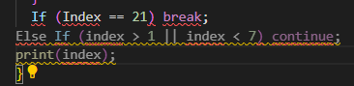
Kode akan menghasilkan nilai dari 10 hingga 20, berhenti ketika mencapai 21.
hal yang terjadi penamaan variabel tidak konsisten antara index, dan struktur kontrol if-else tidak lengkap dalam loop for.

Hasil perbaikan
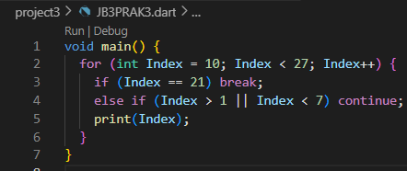
Hasil output yang dihasilkan tidak terdapat hasil yang ditampilkan tetapi hasil output yang dihasilkan berstatus done saat dijalankan.
Perbaikan kode ini memastikan penamaan variabel konsisten dan struktur kontrol yang benar. Dengan if (Index == 21) break;, loop akan berhenti jika nilai Index sama dengan 21. Pernyataan else if (Index > 1 || Index < 7) continue; akan melewati iterasi saat nilai Index lebih dari 1 atau kurang dari 7.

Perbedaan kode program, pada kode program pertama `if (Index == 21) break;` menghentikan seluruh loop saat nilai `Index` mencapai 21, sehingga loop berhenti dan tidak ada kode yang dijalankan setelah `break`. Pada kode program kedua, `else if (Index > 1 || Index < 7) continue;` melewati iterasi saat nilai `Index` lebih dari 1 atau kurang dari 7, melanjutkan ke iterasi berikutnya tanpa mengeksekusi `print(Index);`. Dapat disimpulkan bahwa kode program pertama menghentikan loop jika kondisi tertentu terpenuhi, sedangkan pada kode program kedua mengabaikan cetakan nilai dalam kondisi tertentu dan melanjutkan iterasi.

Tugas Praktikum

- Silakan selesaikan Praktikum 1 sampai 3, lalu dokumentasikan berupa screenshot hasil pekerjaan beserta penjelasannya!
Jawab :
Sudah saya selesaikan praktikum 1 hingga 3 diatas beserta screenshoot dan penjelasannya.
- Buatlah sebuah program yang dapat menampilkan bilangan prima dari angka 0 sampai 201 menggunakan Dart. Ketika bilangan prima ditemukan, maka tampilkan nama lengkap dan NIM Anda.
Jawab:
KODE PROGRAM
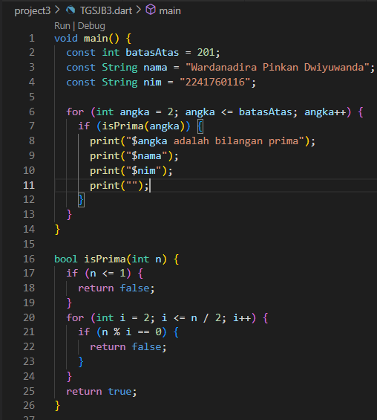

HASIL OUTPUT
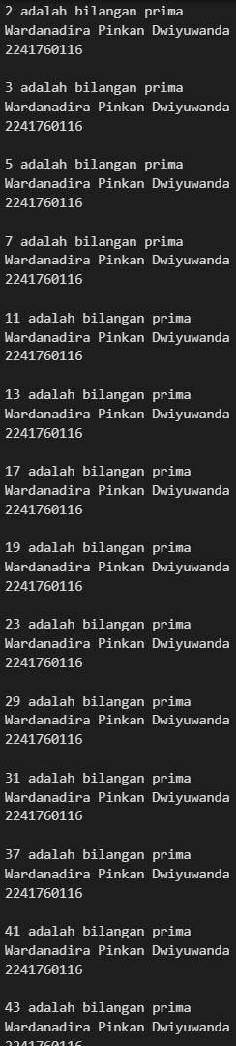
Menampilkan hasil bilangan prima yang sudah ditemukan dari angka 0 hingga 201

Challenge IPK Calculator

KODE PROGRAM
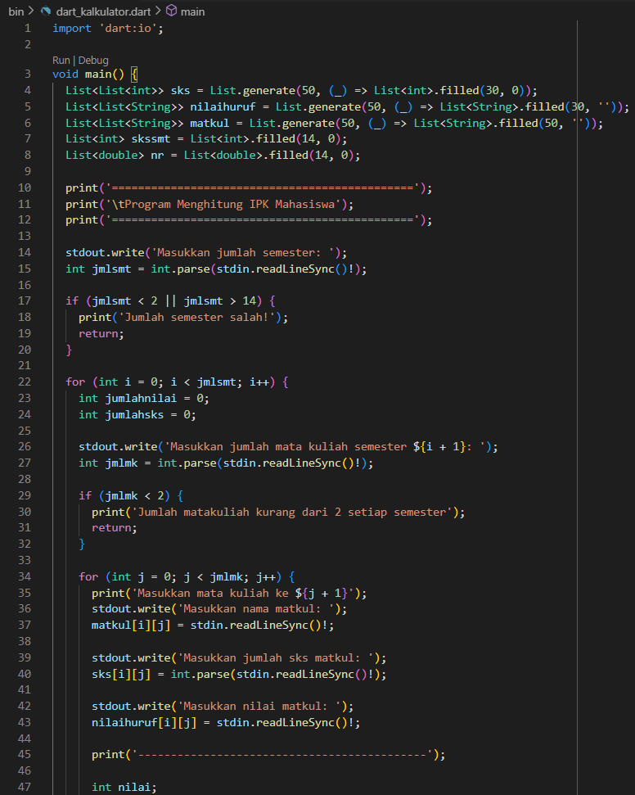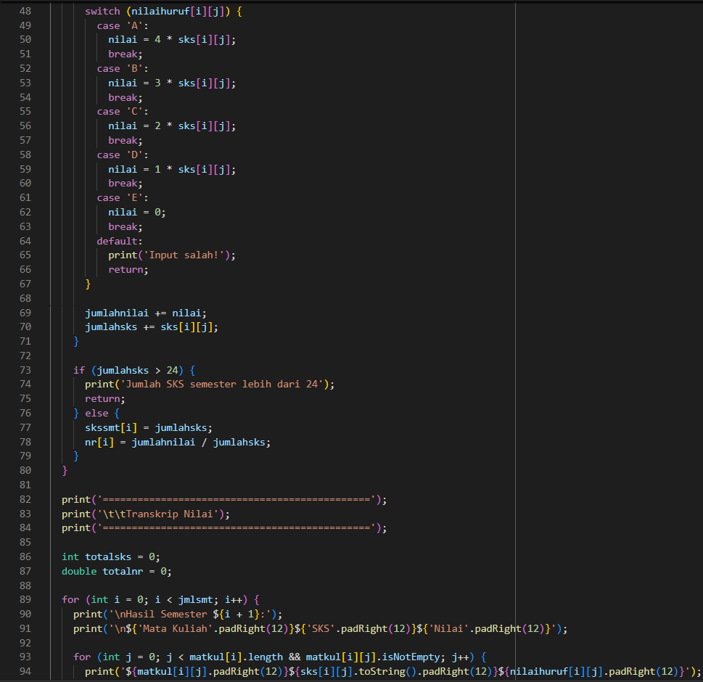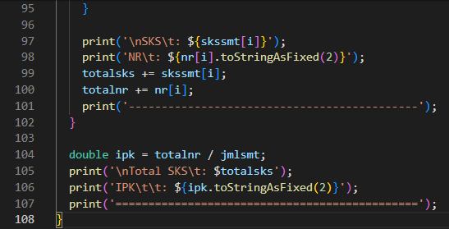

HASIL OUTPUT
